编号



毕 业 设 计（论文）

题目 华亿旅游地接管理系统的设计与实现

二级学院 计算机科学与工程

专 业 信息管理与信息系统

班 级 116030601

学生姓名 黄 焘

时 间

目 录

摘 要 I

Abstract II

1 绪论 1

1.1 系统开发背景 1

1.2 系统开发意义 1

1.3 国内外发展现状 1

1.3.1 国外发展现状 1

1.3.2 国内发展现状 2

1.4 相关技术简介 2

1.4.1 微信小程序开发 2

1.4.2 Java servlet 3

1.4.3 SQL语句 3

1.4.4 MYSQL数据库 3

1.5 研究内容，技术路线，论文安排，第一章，，第二章

2 需求分析 4

2.1 可行性分析 4

2.2 主要功能目标 4

2.3 功能需求分析 5

2.3.1 需求概述 5

2.3.2 总体功能详细描述 6

2.3.3 车位临停模块详细功能描述 6

2.3.4 访客模块详细功能描述 9

2.3.5 报修维修模块详细功能描述 11

2.3.6 社区公告模块详细功能描述 12

2.3.7 物业收缴费模块功能描述 13

2.3.8 邻里信息交流模块详细功能描述 15

2.4 主要系统活动图 16

2.4.1 临停车位模块活动图 16

2.4.2 邻里交流模块活动图 17

2.4.3 费用收缴活动图 18

2.4.4 访客模块活动图 19

2.5 非功能需求分析 20

2.5.1 可用性 20

2.5.2 可靠性 20

2.5.3 可维护性 20

3 系统设计 21

3.1 小程序功能模块设计 21

3.1.1 业主端功能模块设计 21

3.1.2 物业管理员端功能模块设计 21

3.2 数据编码设计 22

3.2.1 访客编码设计 22

3.2.2 信息交流编码设计 22

3.2.3 业主编码设计 23

3.2.4 物业管理员工编码设计 23

3.3 数据库设计 23

3.3.1 概念结构设计 23

3.3.2 微信小程序物理结构设计PDM 25

3.3.3 表结构设计 25

4 系统实现 25

4.1 小程序的运行环境 26

4.1.1 小程序服务器环境 26

4.1.2 微信小程序使用端环境 26

4.2 系统实现 26

4.2.1 业主端系统演示 26

4.2.2 物业端系统演示 27

5 系统测试 29

5.1 测试目的 29

5.2 测试用例 29

结论 31

致谢 32

参考文献 33

# 按照 软件工程思路组织 论文，思路，逻辑清楚，制图规范，格式正确。。

# 摘 要

我国自2010年后进入了互联网的蓬勃发展时期，旅游已经成为了现代人假期出行休闲娱乐的必不可少的方式之一，经问卷调查，许多人在不熟悉当地环境的情况下会优先考虑旅行社来帮助自己解决出行、住宿、游玩的问题，是传统的人工管理方式存在许多问题，例如操作不规范、人工效率低等因素，在这种情况下，迫切需要对整个旅行社进行管理信息化。

本课题的Web展示页面基于前端UI框架“Layui”构建，后端业务逻辑开发基于Java的Springboot框架，所采用的数据库是当今最火爆的开源数据库mysql。系统前端系统主要包括旅游路线选择、旅游景点选择、餐饮住宿选择、旅游车票购买、导游司机选择等功能模块，后端系统主要包括用户管理、内容管理、业务管理、数据分析等功能模块。

本系统能够提高工作人员的管理效率和游客的出行效率，使游客和公司的沟通交流频率提高了，使之更好的为游客服务。

前端页面可以在各个浏览器上展示和操作，代码开发使用的是IntelliJ IDEA

关键词：Web开发，Java，Layui，MYSQL，华亿旅游地接管理系统

# Abstract

Since 2010, China has entered a period of vigorous development of the Internet, and tourism has become one of the essential ways for modern people to travel, leisure and entertainment. Through questionnaire survey, many people will give priority to travel agencies to help them solve the problems of travel, accommodation and play when they are not familiar with the local environment. There are many problems in traditional manual management methods, such as In this case, it is urgent to manage the whole travel agency with information technology.

The web display page of this topic is built on the front-end UI framework "layui", and the back-end business logic is developed on the basis of the Java springboot framework. The database used is the most popular open-source database mysql. The front-end system of the system mainly includes such functional modules as travel route selection, tourist attraction selection, catering and accommodation selection, travel ticket purchase, guide driver selection, etc. the back-end system mainly includes user management, content management, business management, data analysis and other functional modules.

This system can improve the management efficiency of staff and the travel efficiency of tourists, improve the communication frequency between tourists and the company, and make it better serve for tourists.

The front-end page can be displayed and operated on various browsers, and IntelliJ idea is used for code development

**Key words:** Web Development Java Layui Mysql

# 绪论

## 系统开发背景

21世纪是经济、信息以及科技爆炸性增长的时代,在现在这个信息社会里起着关键性作用的是数据和自身信息化的程度。随着经济的发展,人们生活水平的提高和闲暇时间的增多,旅游活动已成为人们生活中的重要组成部分,不仅如此,各地也已经把旅游业当作本地经济发展的重要支柱之一，然而由于游客在旅游目的地并不熟悉，因而对于交通、住宿、人工的服务有着迫切的需求，因而旅游地接业务在这种环境下增长火爆，但是很多旅行社仍然是采用线下进行手工管理的方式，因此这样会耗费很多的时间和精力在核对数据，纠错上，效率和游客体验得不到保障

## 系统开发意义

当下，随着生活水平的提高，我国居民的消费越来越个性化和多样化。当然，越来越多的人们会选择在节假日出行游玩。因此旅游企业的业务面临爆发式的增长，需要处理的事务也越来越多样化和复杂。而我们公司的业务大部分还是依赖人工操作的方式，这样，企业内部的信息传递效率低下，并且存在大量的业务孤岛，沟通成本也较大，因此误差较大且工作缓慢。为了解决这些问题，本项目结合旅行社地接的业务需求，为公司设计了一个高效的旅行社地接管理信息系统。

当游客在选择旅游行接待社的时候，地接管理的好坏也是选择的标准之一。如果仍然按照以前传统的手工管理方式，那么公司的竞争力将会荡然无存，所以实施信息化已经是迫在眉睫的事情了。一个线上地接管理系统，将很好得解决传统地接管理的弊端。本系统基于Web开发，而采用Web技术开的软件极大缓解了用户使用手机App需要先下载的弊端，可以直接在浏览器上完成操作，并且其庞大的网民数量，这也为一些地接社开通了便利的渠道，让旅游地接公司可以通过数据库管理自己的经营数据，和游客进行更方便快捷的沟通。游客也可以通过Web网站进行预定、浏览、提醒等功能操作。通过该业务管理系统,明确责任,协调分工,对用户提供实时的服务以及及时的反馈，对自己的服务能力做好明确的规划，力求用户百分百满意。

## 国内外发展现状

### 国外发展现状

发达国家的旅游业非常先进，上到国家旅游局，中到州旅游局，都有完整的旅游体系和旅游产品宣传模式，并且为各大小传统旅行社，OTA提供完善的后台数据支持还有统一的官方宣传。各旅行社产品比较类似，都是在线或者线下出售境内外机票，酒店，或者机票+酒店，打包游，还有租车等服务等。这类大型旅行社以较低的价格来吸引大众游客。还有一些旅行社是针对特定的细分市场的，这是和国内很不一样的地方。比如他们的产品更注重青年人的旅游体验，还有专门针对学生提供优惠机票。还有一些就是专门提供旅游娱乐服务的公司，针对某个著名景点进行旅游观光等深度体验。

在抓住游客心理方面，州旅游局与各大旅游企业有着非常紧密的合作。州旅游局会对入境旅客进行市场细分，指导并帮助旅游公司了解游客心理，同时旅游公司也会有自己线上平台来了解旅客心理。同时有些公司也会和高校合作，进行一些学术分析，深入了解游客需求。

至于盈利方面，旅行社的盈利主要还是来自机票酒店的在线预订。原因和语言，签证政策，中西方旅游方式的差异都有关系。外国人还是更喜欢自助游或者半自助游。国内的旅行社有些是负团费，盈利主要来自游客购物回扣，这和国人的旅游消费心理有关，但国外的团是没有的。因此国外旅行社团费都很高，很多徒步团，露营团等一星期上千刀。

可以看出:在国外旅游接待社是一个相对成熟的行业，他有专业的服务，庞大的经营规模，完善的机制;还有重要的一点也是国外旅行社最有代表性的一个特点，法律支持很详细很完善。

### 国内发展现状

目前，旅游业在我国发展速度相当快，旅行社接待相关的企业也越来越多，而且旅游管理业务种类繁多，涉及酒店、旅游路线、导游、工厂、旅游景点等多个领域。与旅游业发达国家相比，我国旅游业的信息覆盖率偏低。在我国刚刚起步的旅游地接管理还没有形成基于本国国情的管理方法论。地接管理的问题在于人们对旅游这个行业的认识不够，现在我国人们还没有完全体会到信息化管理的重要性，虽然明白信息化管理能带来好处，但缺少对其的真实的满意度，其中很大一部分原因是相关地接并没有真正做到服务于游客，更多的想要管理一个地接社，这其实于其真正存在意义相悖。旅游地接社存在的意义应该是让游客的的出行越来越便捷，对行业满意度越来越高。

## 相关技术简介

### Web开发

B/S（Brower/Server）即浏览器/服务器结构。在这种模式下，不需要用户下载任何业务相关软件，软件是部署在服务器上的，只需要有浏览器即可，如谷歌浏览器或火狐浏览器等，通过浏览器向服务器发送http请求，服务器返回响应给用户。更新时，只需在服务器端从新部署更新后的应用即可。这种模式，大大节约了开发成本。这种体系结构已经成为当今应用软件的首选体系结构。

Web的发展框架是以Http为基础的。这是是属于网络通信的应用框架。它的特点是可以使用Java异步编程模型和输出技术支持TCP/UDP协议。基于JavaWeb技术可以快速开发高性能、高度可扩展的网络通信应用程序。其主要分为前端、后台、数据库三大模块。

对于Web程序的优势：相较于我们现在正在用的APP，Web应用只需要在浏览器上运行，因为不用去下载安装其他的软件，便捷性得到了充分体现，其开发的相关代码比较简洁，分层明显，有很多可以复用的已经封装好的代码，开发速度相对来说比较快，并且可以采用Git多人协作，加快开发效率。

### SpringBoot

Spring boot是Spring家族中的一个全新的框架，它用来简化Spring应用程序的创建和开发过程，也可以说Spring boot能简化之前采用SpringMVC+Spring+Mybatis框架进行开发。

它有如下特性：

1.能够快速创建基于Spring的应用程序。

2.不像其他开发框架，还需要额外安装Web服务器，能够直接启动自身内嵌的服务器运行Springboot程序，自然也不需要不是war包。

3.基于约定大于配置的方式，省去了很多重复的初始配置，使用自动装配技术来简化Bean配置，让项目配置变得简单。并且也可自己定制Starter。

4.自动引用许多开发框架，如Mybatis，SpringMvc等。

5.提供程序的健康检查等功能。（检查内部的运行状态等）

基于上述理由，在互联网公司中，但凡涉及新项目的开发，几乎首选的就是SpringBoot。

### SQL语句

SQL是一种用来对数据库进行相关数据操作，进行数据处理，对数据进行获取更新等，其中拥有很多不同的数据库系统，可以用SQL语言在这些数据库系统中进行相关的操作。

### MYSQL数据库

MySQL能够将相关的数据保存在自己的表中，是关系性的，不是把所有的数据不管内容类型这些放在一起，这也增加了数据库中操作的快捷性，让其更加的灵活多变。并且为开源免费的系统，很多企业都在使用，安全而且具有一定的保障性。

# 需求分析

## 可行性分析

1. 技术上的可行性

为了让系统的复用性、可扩展性、维护性高，后端开发技术选用的Java、框架为SpringBoot。数据库方面选用的是Mysql数据库，能指出较高的并发度和海量数据。Java语言有着自己完整的生态和功能强大、成熟的开发平台，。对于硬件方面上，运行Web系统对硬件要求不高，就一般的地接网站而言，一台2c2g服务器即可，一台电脑，即可满足基本的开发功能，测试功能就可以实现。对于性能方面要求不高。

人员方面上，之前自学了相关知识，可以进行开发工作。

1. 经济上的可行性

开发这个系统有要一部可以联网的计算机，在计算机里需要安装的软件有MYSQL数据库 和Idea，Navicat,Visual paradigram等软件，由于大学开始一般已经自备笔记本电脑，所以无需再另外购置电脑，因此在成本方面是可行的。

1. 操作上的可行性

本系统运行在Web服务器上，使用浏览器即可进行操作，快捷简便，运行环境要求低，只要会使用网页登陆就可以，所以具有操作可行性。

1. 社会上的可行性

使用地接管理系统，可以提高地接社的管理水平，让地接社的工作人员更加便利，其工作强度工作时间将会减少，工作效率将会提高，更好的对游客的各种服务进行规划，对业主更好的服务。游客使用本系统，可以更好的享受地接平台的相关接待业务，提高出行质量。开发和使用本软件只需要电脑和手机，不会导致环境破坏，资源浪费，在社会这一方面，可以进行开发。



## 主要功能目标

这个地接管理系统在实施和开发的过程中，应该遵循着如下功能和目标：

1. 地接管理软件游客端系统的相关功能：旅游路线选择、旅游景点选择、餐饮住宿选择、旅游车票选择、导游司机选择等。
2. 地接管理软件后台的相关功能：旅游路线管理、景点管理、酒店管理、留言管理、攻略管理、车票管理、保险管理等。
3. 地接管理系统的相关界面应该简约和便捷，符合游客的审美需求，使游客能个立即找的自己所需要的服务，并且能符合大家的操作习惯，各个功能模块设置操作应该简单，能够一看就会，没有繁琐的操作。
4. 地接管理软件应用后，可以减轻旅行社工作人员的工作负担，可以加快和游客的联系以及及时反馈，提高游客的舒适感。

## 功能需求分析

### 需求概述

主要分为游客前端和地接管理后台子系统，具体分析如下：

* 游客端系统需求

1. 旅游路线：游客可以查看从本地到景点的沿途路线等信息。
2. 旅游景点：游客可以查看各个景点，选择合适的景点，并且可以预定门店，提交给地接方。
3. 餐饮住宿：游客可以选择自己喜欢的酒店入住，也可以预先定好酒店房间。
4. 导游司机：游客可以定好自己在地接地的导游和司机，后面可以直接和司机或导游对接。
5. 旅游攻略：游客可以发布或查看感兴趣的旅游景点的攻略。
6. 旅游车票：游客可以提前订好到目的地的车票，例如飞机、高铁、大巴等。
7. 出行预览：游客可以查看自己的在地接社的订购情况，包括景点、住宿和导游司机等。
8. 旅游保险：地接方提供保险给游客，可以自行选择买或者不买，提高游客的出行安全感。
9. 个人中心：维护个人信息，查看自己的信息，建议提出等情况。

* 物业管理员端系统需求

1. 旅游路线：对旅游路线进行查询增加修改删除等操作。
2. 景点管理：对景点信息进行查询增加修改删除等操作。
3. 酒店管理：对酒店信息进行查询增加修改删除。
4. 留言管理：管理游客的评论留言，可进行删除和查看。
5. 攻略管理：管理游客发布的旅游攻略，可进行增删改查等操作。
6. 车票管理：管理游客购买的车票，可进行增删改查。
7. 司机导游管理：管理与游客对接的司机和导游等信息。
8. 保险管理：管理用户购买的保险，并添加新保险。
9. 数据分析：可对近段时间游客访问量、购买量等数据进行实时分析 。
10. 个人中心：对个人数据进行维护。

### 总体功能详细描述

游客端子系统：旅游路线选择、旅游景点选择、餐饮住宿选择、旅游车票选择、旅游保险选择、旅游攻略选择、导游司机选择、出行预览，个人中心九个模块。

地接后台管理端子系统：旅游路线管理、旅游景点管理、餐饮住宿管理、旅游车票管理、旅游保险管理、旅游攻略管理、导游司机管理、数据分析管理，用户管理，支付管理十个模块。如下图2.1：

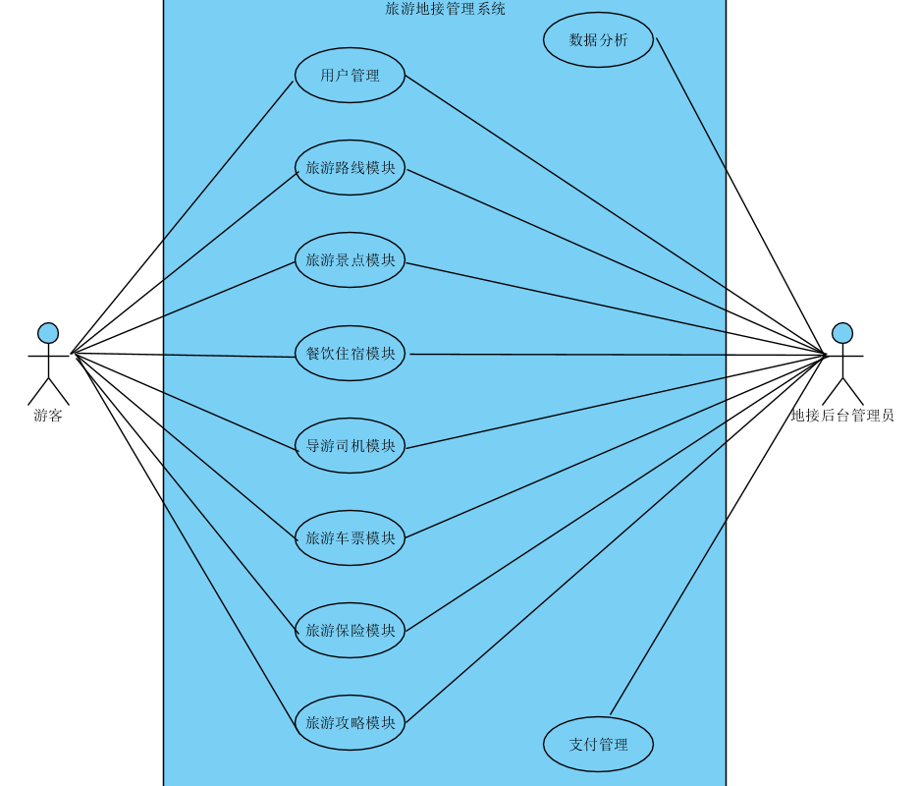

图2.1 旅游地接管理系统用例图

### 旅游路线模块功能详细描述

旅游路线模块相关的功能有查询旅游路线、添加旅游路线、编辑旅游路线、更改该路线状态，如发布和撤销旅游路线、选择和订购指定旅游路线等，用例如下图2.2所示：

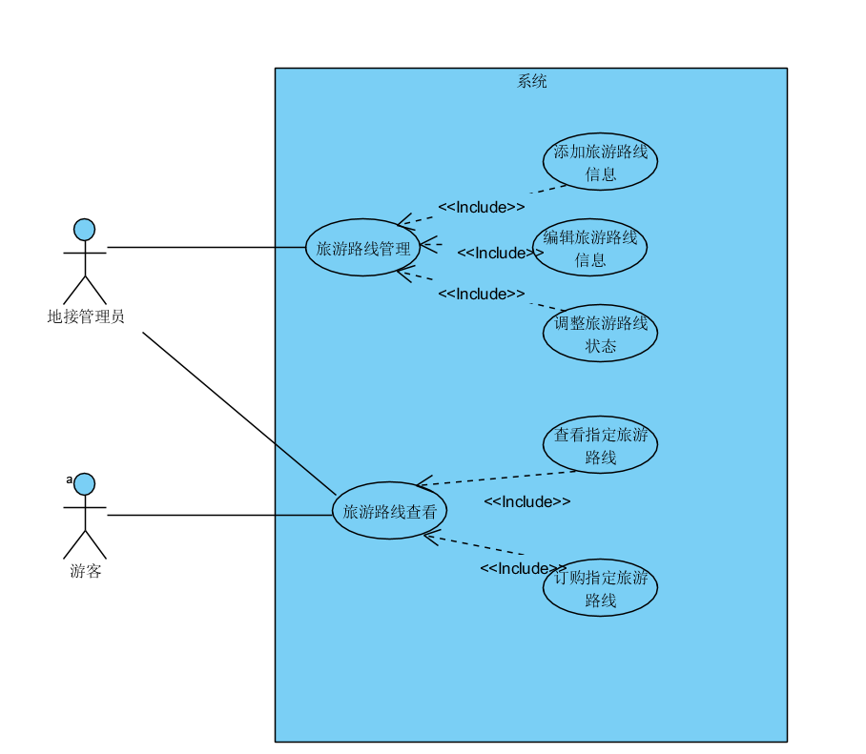

图2.2旅游路线管理模块用例图

添加旅游路线用例详细描述如下表2.1：

表2.1增加旅游路线用例

|  |  |  |
| --- | --- | --- |
| **编号** | WY1 | |
| **名称** | 新增旅游路线信息 | |
| **概述** | 管理员可以新增上架热门的旅游路线，供游客选择 | |
| **参与者** | 系统管理员 | |
| **前置条件** | 展示旅游路线的管理界面信息 | |
| **基本事件流** | **步骤** | **活动** |
| 1 | 管理员点击添加旅游路线按钮 |
| 2 | 进入新增页面填写好路线信息； |
| 3 | 添加新增的旅游路线信息成功，刷新界面，返回页； |
| **扩展事件流** | 1a | 如果添加成功，则返回添加旅游路线已经成功的提示框； |
| 1b | 如果添加失败，则返回添加旅游路线已经失败的提示框； |
| **规则与约束** | 必须填写出发地，目的地，还有日期等信息 | |

调整旅游路线信息用例详细描述如下表2.2所示：

表2.2 调整旅游路线信息用例详细描述

|  |  |  |
| --- | --- | --- |
| **编号** | WY2 | |
| **名称** | 修改 | |
| **概述** | 管理员可以修改上架热门的旅游路线，供游客选择 | |
| **参与者** | 系统管理员 | |
| **前置条件** | 已经添加旅游路线信息 | |
| **基本事件流** | **步骤** | **活动** |
| 1 | 管理员点击修改旅游路线按钮； |
| 2 | 进入新增页面填写好路线信息； |
| 3 | 如果修改成功，系统刷新页面； |
| **扩展事件流** | 1a | 如果修改成功，则返回成功提示框； |
| 1b | 如果修改失败，则返回失败提示框； |
| **规则与约束** | 时间段必须为日期型数据 | |

调整旅游路线状态用例详细描述如下表2.2所示：

表2.2 调整旅游路线状态用例详细描述

|  |  |  |
| --- | --- | --- |
| **编号** | WY3 | |
| **名称** | 调整旅游路线状态 | |
| **概述** | 管理员把该条旅游路线调整为发布或者待发布或者撤销 | |
| **参与者** | 管理员 | |
| **前置条件** | 已添加旅游路线信息 | |
| **基本事件流** | **步骤** | **活动** |
| 1 | 管理员通过状态选择框，选择该条旅游路线的状态； |
| **扩展事件流** | 1a | 如果修改成功，则返回成功提示框； |
| 1b | 如果修改失败，则返回失败提示框； |
| **规则与约束** | 时间段必须为日期型数据 | |

旅游路线订购用例详细描述如下表2.3所示：

表2.3 旅游路线订购模块用例详细描述

|  |  |  |
| --- | --- | --- |
| **编号** | WY4 | |
| **名称** | 订购 | |
| **概述** | 游客可在前端页面选择该路线后进行订购，管理员也可以在后台进行手工操作 | |
| **参与者** | 游客，管理员 | |
| **前置条件** | 旅游路线信息已经添加 | |
| **基本事件流** | **步骤** | **活动** |
| 1 | 游客浏览完成该旅游路线后，进入“订购按钮”,点击景点图片，在按下确认按钮，订购该旅游路线。 |
| 2 | 业主通过“我的个人中心”，查看订购信息 |
| **扩展事件流** | 1a | 如果计算订购成功，返回成功提示款； |
| 1b | 如果计算订购失败，则返回失失败提示框； |
| **约束** |  | |

### 旅游景点模块详细功能描述

包含的功能有管理员进行旅游景点的录入，查看景点信息，删除景点信息，游客进行旅游景点信息查询，预定门票，用例如下图2.3所示：

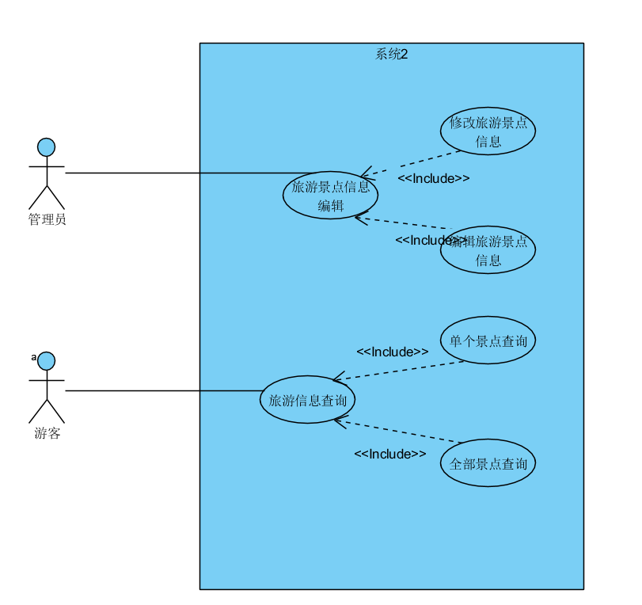

图2.3 旅游景点模块用例图

旅游景点模块用例描述如下表2.4：

表2.4旅游景点用例描述

|  |  |  |
| --- | --- | --- |
| **编号** | WY5 | |
| **名称** | 旅游景点 | |
| **概述** | 管理员添加旅游景点，景点等级、门票信息、开放时间、简介等 | |
| **参与者** | 管理员 | |
| **前置条件** | 成功获得管理员权限，进入旅游景点管理页面 | |
| **基本事件流** | **步骤** | **活动** |
| 1 | 管理员进入本模块通过输入框添加旅游景点，景点等级、门票信息、开放时间、简介； |
| 2 | 管理员点击确定按钮保存； |
| 3 | 返回操作结果； |
| **扩展事件流** | 2a | 如果登记成功，系统弹出成功提示框 |
| 3a | 如果提交失败，系统弹出失败提示框； |
| **规则与约束** | 所有信息都应填写 | |

访客查询用例详细描述如下表2.5：

表2.5旅游景点详细用例描述

|  |  |  |
| --- | --- | --- |
| **编号** | WY6 | |
| **名称** | 旅游景点 | |
| **概述** | 管理员和游客可以查看所有的旅游景点信息或者单个景点信息； | |
| **参与者** | 游客，管理员 | |
| **前置条件** | 进入旅游景点页面 | |
| **基本事件流** | **步骤** | **活动** |
| 1 | 游客通过前端按钮“旅游景点”直接查看所有旅游景点信息 |
| 2 | 在旅游景点列表，点击特定旅游景点的图片可以查看单个详细信息 |
| **扩展事件流** | 1a | 通过点击查询出的信息条，点击信息条，跳转到可以查看本信息条的详细信息； |
| **规则与约束** | 查询条件不能为空； | |

访客信息删除用例详细描述如下表2.6：

表2.6旅游景点信息删除用例详细描述

|  |  |  |
| --- | --- | --- |
| **编号** | WY7 | |
| **名称** | 旅游景点信息删除 | |
| **概述** | 管理员可以删除旅游景点信息 | |
| **参与者** | 管理员 | |
| **前置条件** | 已查询到访客信息，并且处于生效状态 | |
| **事件流** | **步骤** | **活动** |
| 1 | 管理员通过“旅游景点”点击信息条，跳转到详细信息页面，点击“删除”按钮，删除该条景点信息； |
| 2 | 管理员通过“景点查询”，找到特定景点信息条，点击信息条跳转页面，点击“删除”按钮，则删除该条景点信息； |
| **扩展事件流** |  |  |
| **约束** | 删除数据编号不能为空； | |

### 餐饮住宿模块详细功能描述

功能有管理酒店住宿信息，包括增删改以及查看和预定，具体用例如下图2.4所示：

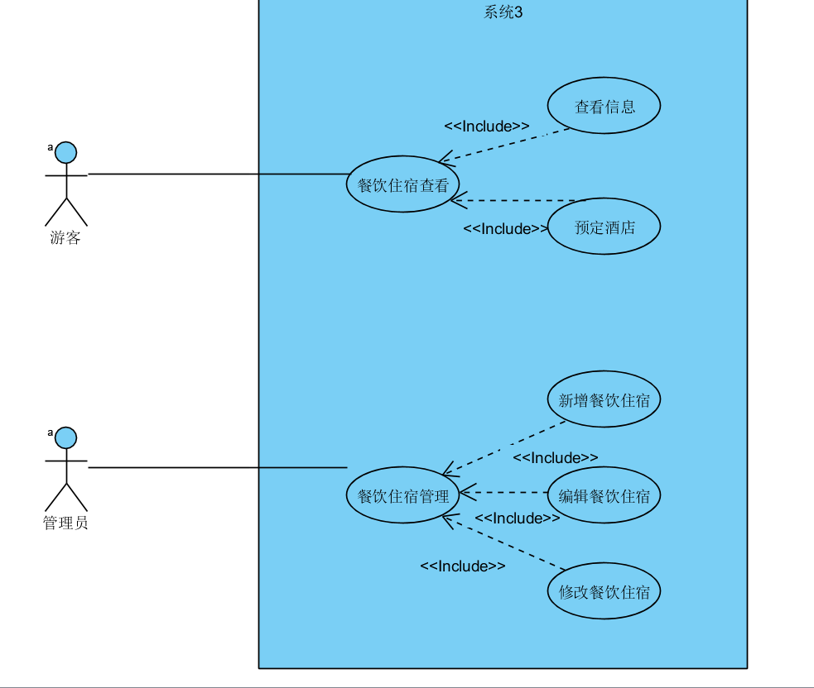

图2.4餐饮住宿模块用例图

餐饮住宿用例详细描述如下表2.7：

表2.7 餐饮住宿录入用例描述

|  |  |  |
| --- | --- | --- |
| **编号** | WY8 | |
| **名称** | 增加餐饮住宿信息 | |
| **概述** | 管理员对要新增的餐饮住宿信息进行录入 | |
| **参与者** | 管理员 | |
| **前置条件** | 点击进入餐饮住宿模块 | |
| **事件流** | **步骤** | **活动** |
| 1 | 管理员点击“餐饮住宿”按钮，系统打开餐饮住宿的分页页面； |
| 2 | 点击新增信息，管理员输入餐饮住宿的具体内容，点击“确认”按钮，系统返回录入结果； |
| 3 | 验证通过后，系统执行添加新录入餐饮住宿信息的操作； |
| **扩展事件流** | 3a | 如果确认成功，展示页面能看到该条信息，跳出失败提示框； |
| 4a | 如果确认失败，系统弹出失败提示框； |
| **规则与约束** | 所有内容必须填写 | |

报修确认用例详细描述如下表2.8：

表2.8餐饮住宿订购用例描述

|  |  |  |
| --- | --- | --- |
| **编号** | WY9 | |
| **名称** | 餐饮住宿订购 | |
| **概述** | 游客对录入的酒店进行浏览并订购，方便进行后续操作 | |
| **参与者** | 游客 | |
| **前置条件** | 已录入餐饮住宿信息 | |
| **事件流** | **步骤** | **活动** |
| 1 | 游客进入餐饮住宿查看界面； |
| 2 | 游客点击信息条，跳转到指定的酒店页面； |
| 3 | 点击“确认”按钮，对该酒店进行预定； |
| **扩展事件流** | 3a | 如果确认成功，则提示游客“已订购”； |
| 4a | 如果确认失败，系统弹出失败提示框； |
| **约束** |  | |

### 旅游攻略模块详细功能描述

包含的功能有攻略模块删除、攻略模块编写、攻略模块查看，具体用例如下图2.5所示：

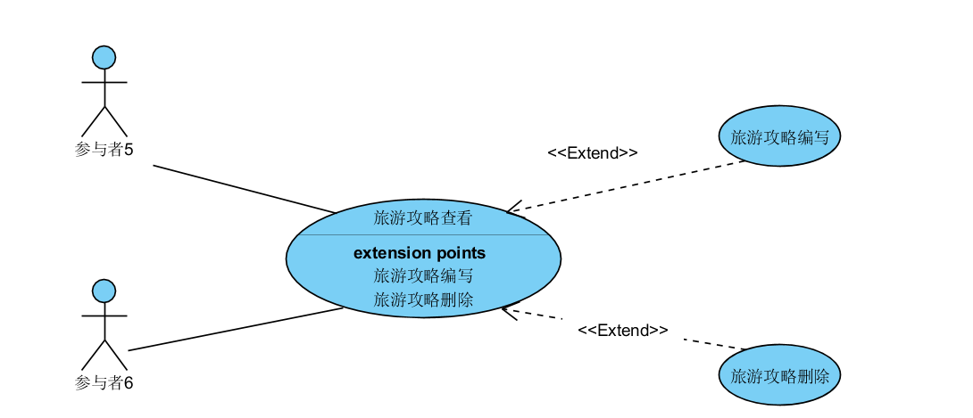

图2.5攻略模块编写用例图

攻略模块编写用例描述如下表2.9：

表2.9社区公告编写用例描述

|  |  |  |
| --- | --- | --- |
| **编号** | WY10 | |
| **名称** | 攻略模块编写 | |
| **概述** | 游客对攻略模块进行编写，并且发布到攻略模块模块中 | |
| **参与者** | 游客 | |
| **前置条件** | 进入攻略模块模块 | |
| **基本事件流** | **步骤** | **活动** |
| 1 | 游客点击“旅游攻略”进入编写界面； |
| 2 | 编写成功后保存旅游攻略，点击“发布”按钮，对旅游攻略进行发布； |
| **扩展事件流** | 1a | 管理员点击“取消”按钮，取消发布； |
| 2a | 成功，返回成功提示框，提醒用户本操作成功； |
| 3a | 失败，返回失败提示框，提醒用户本操作失败； |
| **规则与约束** |  | |

旅游攻略删除用例描述如下表2.10：

表2.10 旅游攻略删除用例描述

|  |  |  |
| --- | --- | --- |
| **编号** | WY11 | |
| **名称** | 相关旅游攻略删除 | |
| **概述** | 管理员对不需要的公告进行删除 | |
| **参与者** | 管理员 | |
| **前置条件** | 进入旅游攻略管理界面 | |
| **基本事件流** | **步骤** | **活动** |
| 1 | 管理员先查询出旅游攻略，点击旅游攻略跳转到可以进行删除操作的； |
| 2 | 点击删除这个按钮，进行这一步操作； |
| 3 | 成功，返回成功提示框，提醒用户本操作成功； |
| **扩展事件流** | 1a | 失败，返回失败提示框，提醒用户本操作失败； |
| **规则与约束** |  | |

### 导游司机模块功能描述

该模块包含的功能主要有导游司机查询，导游司机导入，导游司机修改，导游司机删除，具体用例如下图2.6所示：

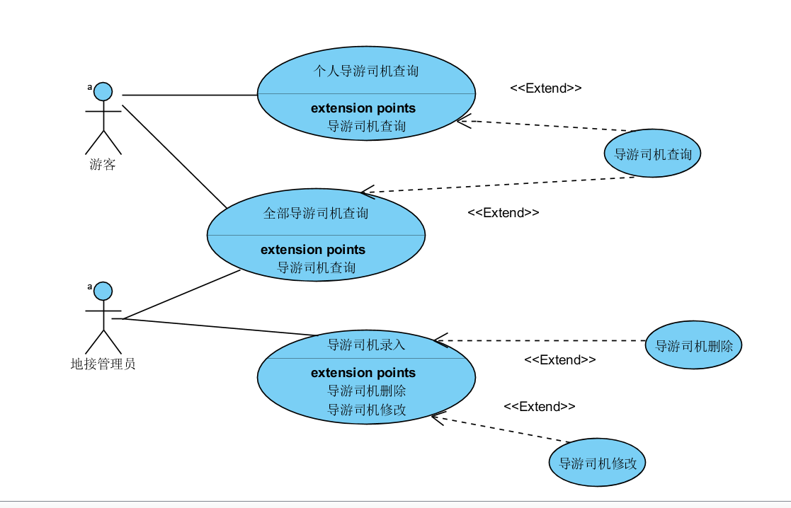

图2.6物业收缴费模块用例图

导游司机录入用例描述如下表2.11：

表2.11导游司机录入用例描述

|  |  |  |
| --- | --- | --- |
| **编号** | WY12 | |
| **名称** | 导游司机录入 | |
| **概述** | 管理员对已有的导游司机等信息进行填写录入提交 | |
| **参与者** | 地接管理员 | |
| **前置条件** | 进入导游司机模块 | |
| **基本事件流** | **步骤** | **活动** |
| 1 | 地接管理员选择导游司机新增按钮，进入填写界面； |
| 2 | 填写填写导游司机的基本信息：年龄，工龄，性别等； |
| 3 | 点击“提交”按钮； |
| **扩展事件流** | 2a | 如果信息已存在，系统回到导游司机查看界面； |
| 3a | 成功，返回成功提示框，提醒用户本操作成功； |
| 3a | 失败，返回失败提示框，提醒用户本操作失败； |
| **规则与约束** |  | |

导游司机修改用例描述如下表2.12：

表2.12导游司机修改用例描述

|  |  |  |
| --- | --- | --- |
| **编号** | WY13 | |
| **名称** | 导游司机修改。 | |
| **概述** | 地接管理员对发布的导游司机等的信息进行更新与修改； | |
| **参与者** | 地接管理员 | |
| **前置条件** | 已经录入导游或者司机的个人信息 | |
| **基本事件流** | **步骤** | **活动** |
| 1 | 地接管理员选择指定司机或导游，进入修改界面； |
| 2 | 对信息进行修改； |
| 3 | 点击“确认”按钮，提交修改信息； |
|
| 3a | 成功，返回成功提示框，提醒用户本操作成功； |
| 3a | 失败，返回失败提示框，提醒用户本操作失败； |
| **规则与约束** |  | |

### 旅游保险模块详细功能描述

本模块包含的功能有信息发布、信息删除以及信息评论，具体用例如下图2.8：

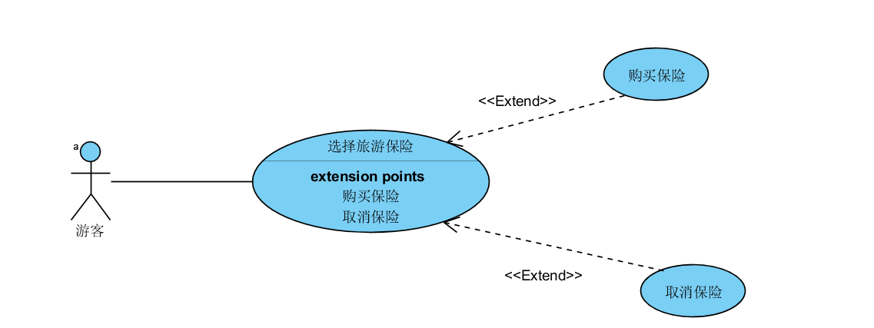

图2.7 旅游保险模块用例图

保险购买用例详细描述如下表2.13：

表2.13保险购买用例描述

|  |  |  |
| --- | --- | --- |
| **编号** | WY14 | |
| **名称** | 保险购买 | |
| **概述** | 游客购买保险 | |
| **参与者** | 游客 | |
| **前置条件** | 游客进入保险模块，并且存在可购买的保险 | |
| **基本事件流** | **步骤** | **活动** |
| 1 | 游客点击”旅游保险”按钮进入保险模块 |
| 2 | 填写信息内容，点击“发布按钮”； |
| **扩展事件流** | 2a | 如果发布成功，系统弹出发布成功提示框； |
| 3a | 失败，返回失败提示框，提醒用户本操作失败； |
| **规则与约束** |  | |

取消旅游保险订购用例描述如下表2.14。

表2.14取消旅游保险用例描述

|  |  |  |
| --- | --- | --- |
| **编号** | WY15 | |
| **名称** | 取消旅游保险订购 | |
| **概述** | 游客订购保险后，取消该旅游保险的订购； | |
| **参与者** | 游客 | |
| **前置条件** | 已订购该保险； | |
| **基本事件流** | **步骤** | **活动** |
| 1 | 游客进入旅游保险模块； |
| 2 | 点击查看购买旅游保险信息； |
| 3 | 在下方点击取消订购按钮； |
| 4 | 点击确认，提交取消请求； |
| **扩展事件流** | 2a | 成功，返回成功提示框，提醒用户本操作成功； |
| 3a | 失败，返回失败提示框，提醒用户本操作失败； |
| **规则与约束** |  | |

## 主要系统时序图

### 旅游路线模块时序图

管理员首先进入旅游路线页面，此时会显示所有的已添加旅游路线，新增旅游路线时，管理员输入出发地、目的地和日期价格等，系统存入信息，此时可选择该条信息的状态，有发布、待发布、撤销，管理员可看情况更新到不同的状态，如需修改，管理员重新修改有关的信息，提交系统后重新保存即可，并且在游客前端也可以看到该条旅游路线信息。游客可以选择该条路线，然后提交订购信息等，管理员也可在后台看到游客的操作，如图2.8。

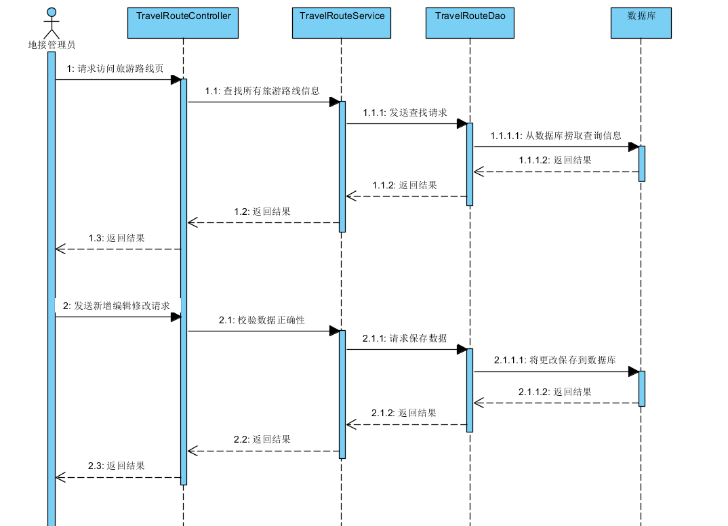

图2.8 旅游路线模块活动图

### 餐饮住宿模块时序图

管理员访问餐饮住宿的页面，显示出所有的餐饮住宿信息，点击页面上方的添加按钮，填写要新增的信息，系统存入信息，如需修改和删除，可点击修改和删除按钮，执行相关操作如图2.9。

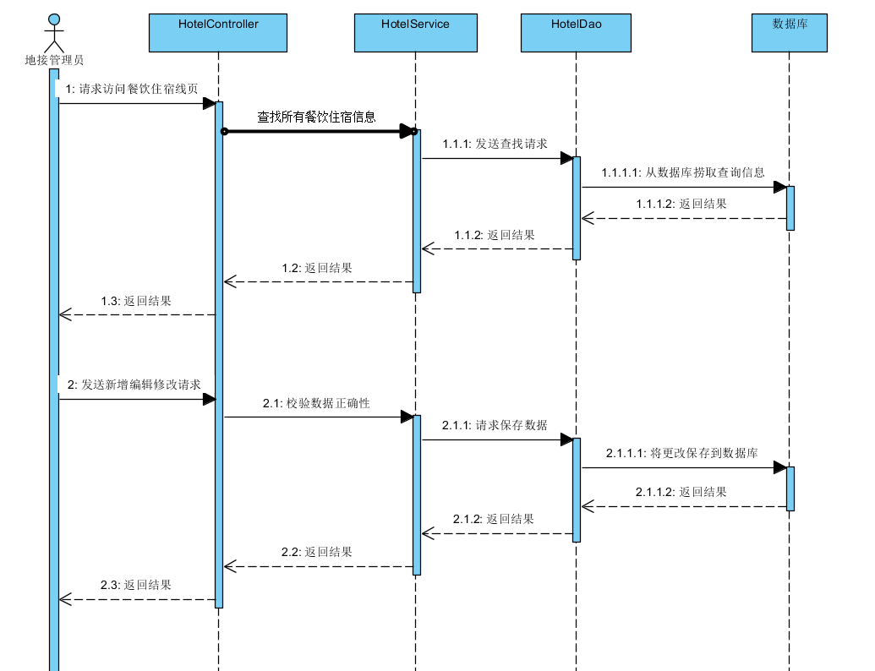

图2.9 餐饮住宿时序图

### 订购缴费时序图

游客通过前端的订购按钮，选择要订购的产品，如景点门票、保险单，或者车票等，确认人，系统保存订购信息，如需修改，管理员输入游客名称或者订单号，系统检索出来订购信息，进行修改或者取消，游客也可在个人中心看到自己的订购记录如图2.10。

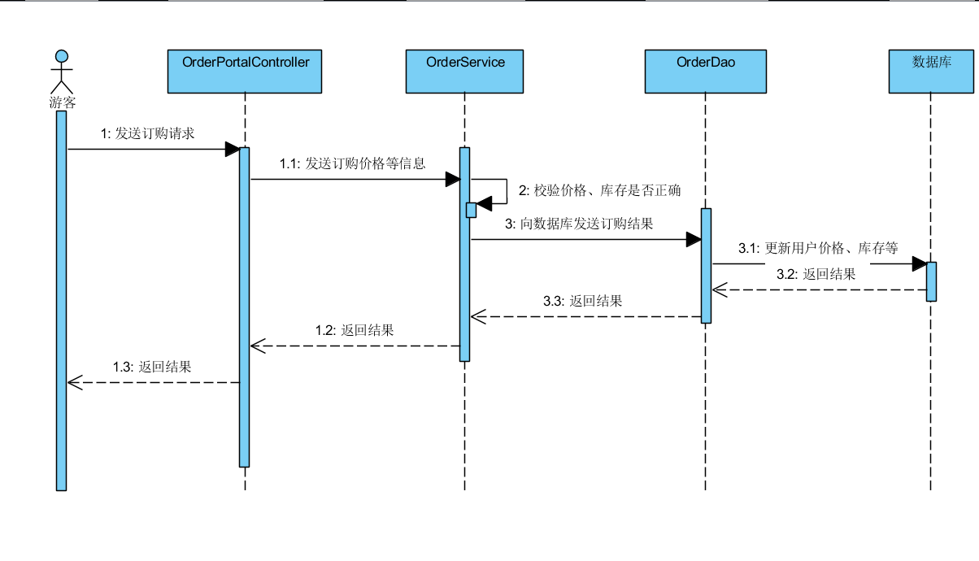

图2.10 订购缴费时序图

### 司机导游模块时序图

游客选择心仪的导游或者司机后，后端保存请求，完成选择，首先会校验选择的司机或者导游是否符合条件，符合后，保存选择信息，游客也可以取消自己选择或者更新。如图2.11：

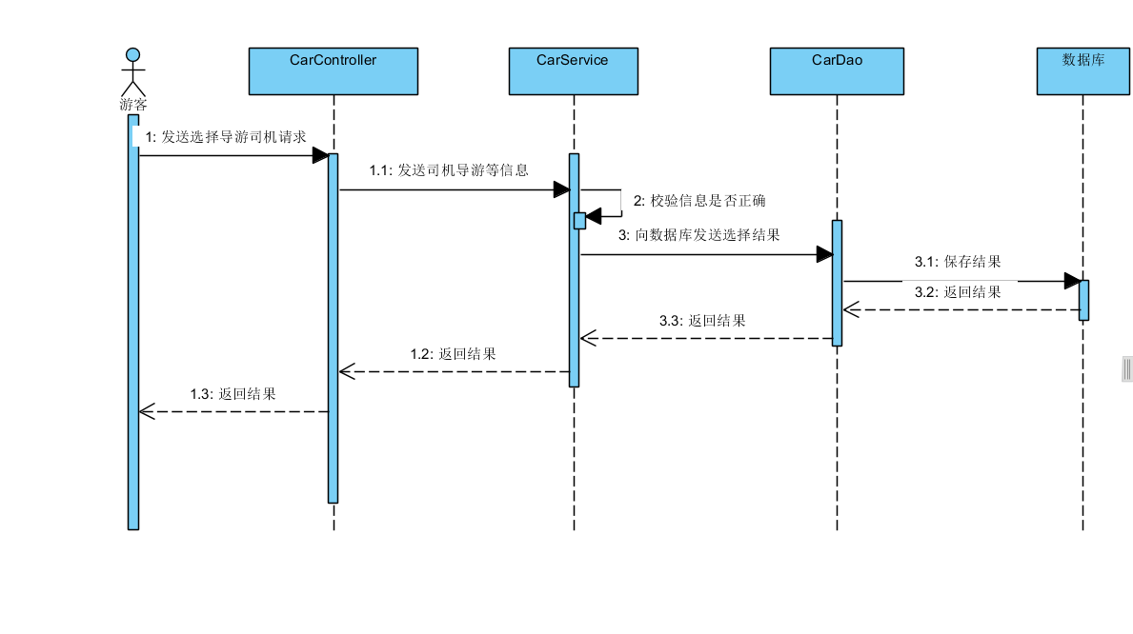

图2.11 司机导游模块时序图

## 非功能需求分析

### 可用性

指定是系统是否操作方便，处于可操作状态，还有功能是否齐全等，能正确响应用户的需求，Bug出现。所以地接管理系统应该满足如下几点：是否对用户友好，浏览器兼容性是否良好，各个模块运行正常

### 可靠性

就是系统能够顺利有效，并且安全的运行，包括数据容错度，比较容易恢复性等。因此为提高可靠性，地接管理系统应该设定一个日期，在这些日期中备份数据让系统容易恢复；在设计小程序数据库时，正确设计到相关的数据类型，避免数据错误。要充分考虑数据丢失或系统发生故障如何处理的问题。

### 可维护性

可维护性指系统容易分析，容易进行相关测试，容易进行相关更改。地接管理系统后端采用Springboot，前端采用Layui的前后端完全分离方式，耦合度极低，其中后端分为Controller、Service、Dao三层，模块明显，耦合度低，完全符合可维护性的要求。

# 系统实现设计



## 旅游地接系统功能模块设计

### 游客前台功能模块设计

据前台子系统的需求，将其分为旅游路线、旅游景点、餐饮住宿、旅游攻略、导游司机、旅游保险、旅游车票、个人中心、注意事项八个模块。其功能结构图3.1：

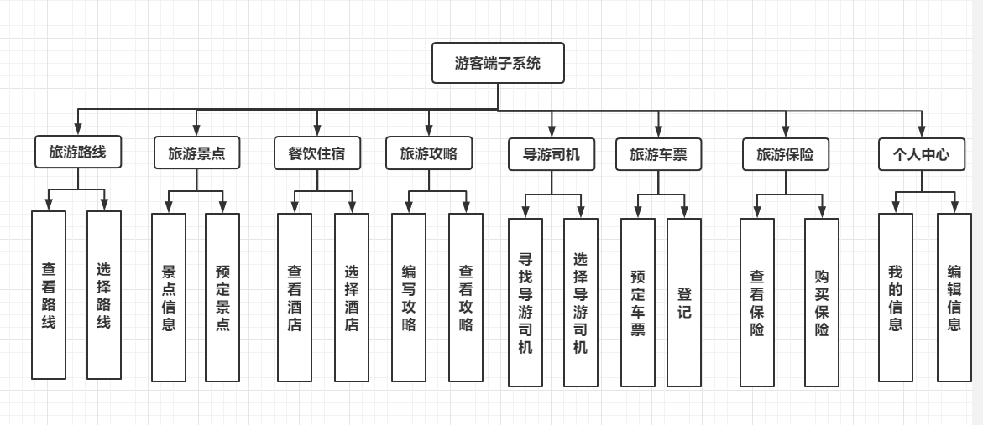

图3.1；游客前台功能结构图

### 后台管理端功能模块设计

后台管理员端子系统：本系统包含旅游路线管理、旅游景点管理、餐饮住宿管理、旅游攻略等九个模块。其功能结构如图3.2：

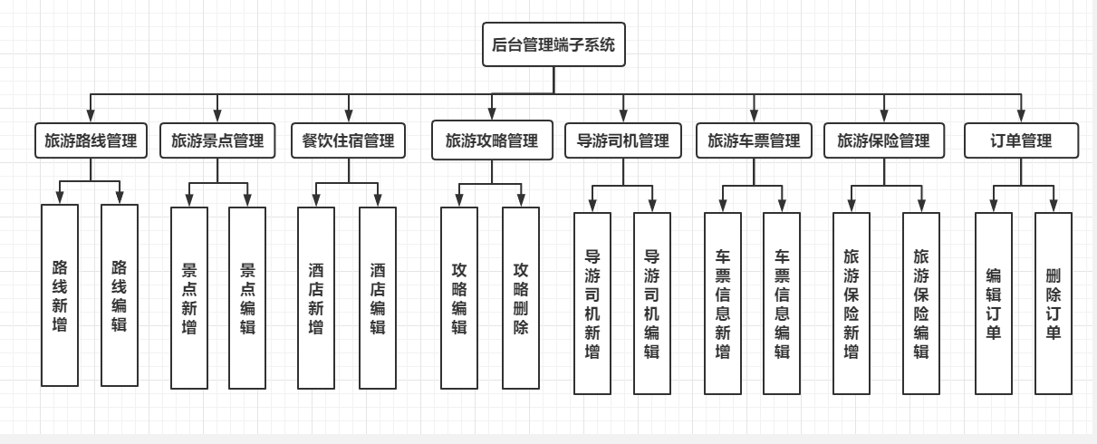

图3.2后台管理端功能结构图

## 数据编码设计

### 用户编码设计

用户相关的代码，首先会有一个Controller基类，里面包含了页面的调用和数据库访问等。

如图3.3所示：

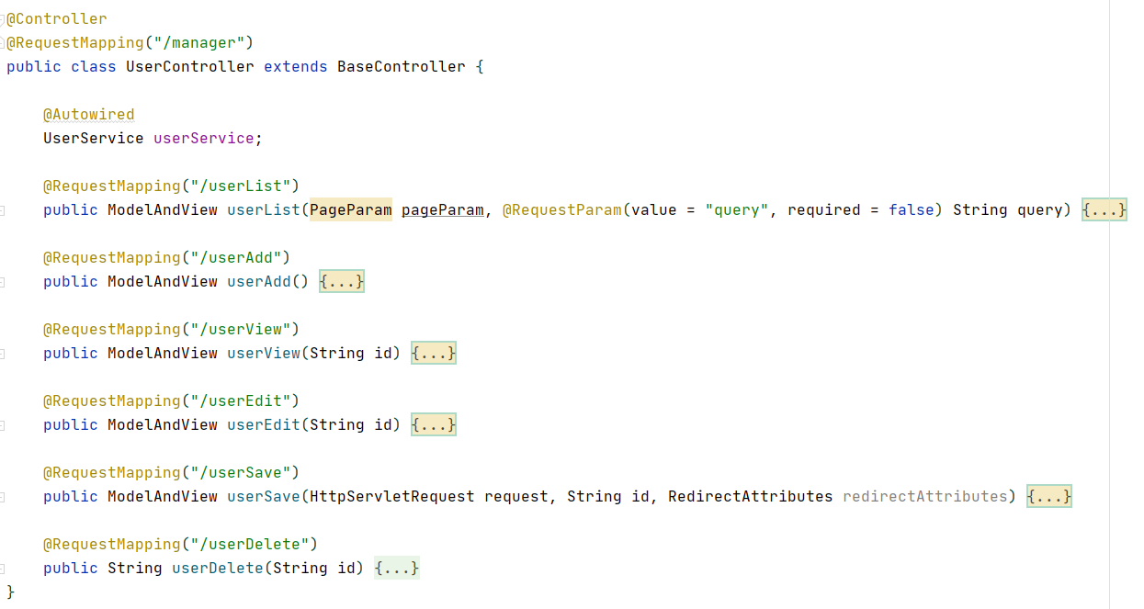

图3.3 访客编码设计图

### 数据分析编码设计

数据分析的主要功能是统计各个模块用户的参与情况，综合得出数据，反馈给后台的分析系统。

如图3.4所示：

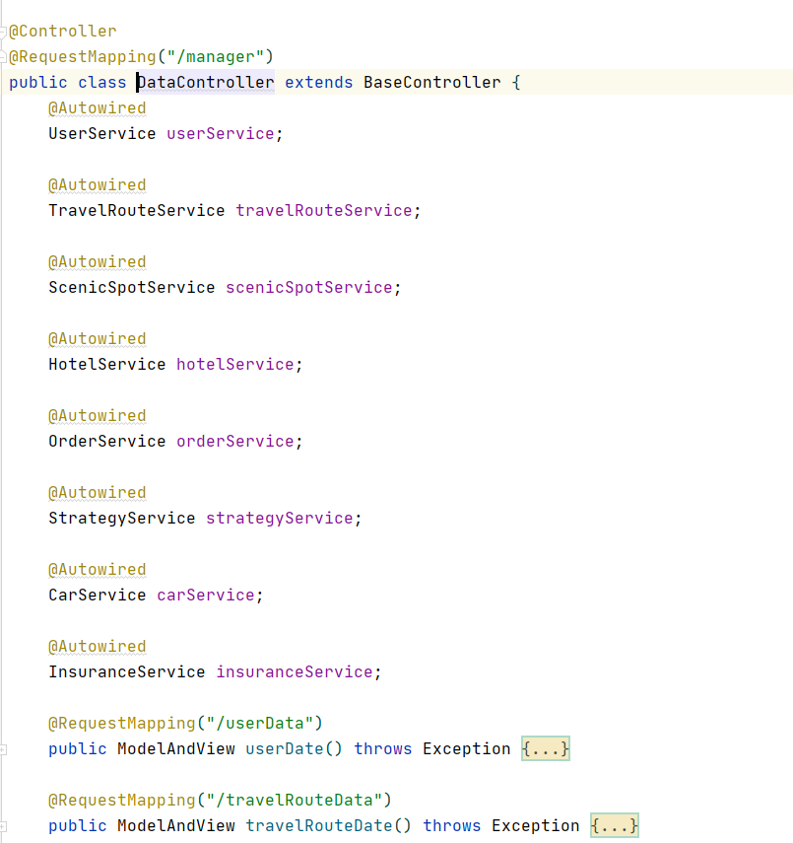

图3.4 数据分析代码设计图

### 旅游路线编码设计

包含旅游路线数据的页面访问以及增删改查。如图3.6所示：

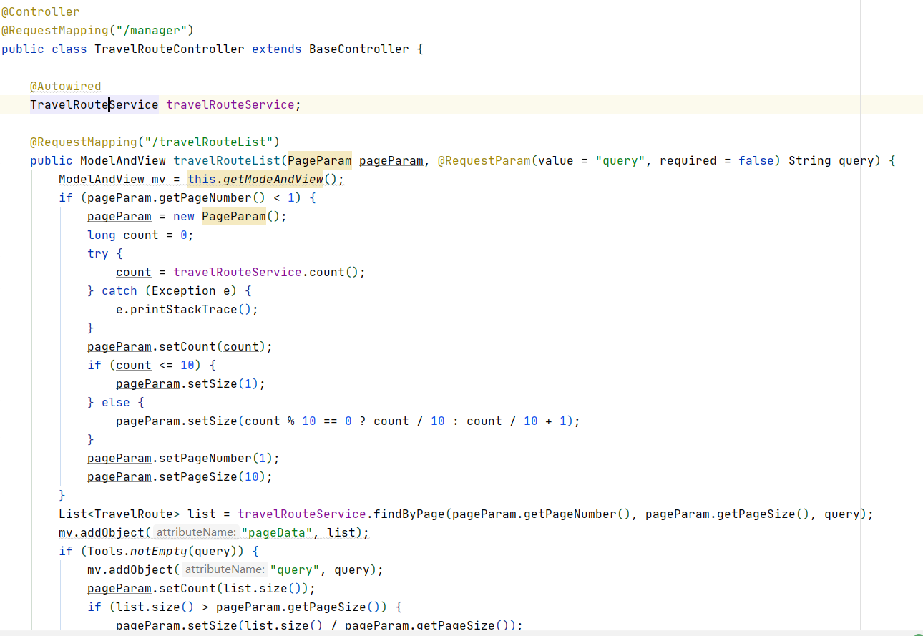

图3.5 旅游路线编码设计图

## 数据库设计

### 概念结构设计

本系统抽象出的实体有：用户、用户权限、订单、省份、旅游路线、旅游攻略、旅游景点、旅游保险、旅游住宿、旅游车票，实体间的具体关系描述如下所示：

1. 1：n关系的主要有：用户和用户权限，用户和订单，用户也旅游路线，用户与旅游攻略，用户与旅游景点、用户与旅游保险、用户与旅游住宿、用户与旅游车票等；
2. 1：1的关系有：用户与省份。

根据上面的描述，表的ER图设计如下

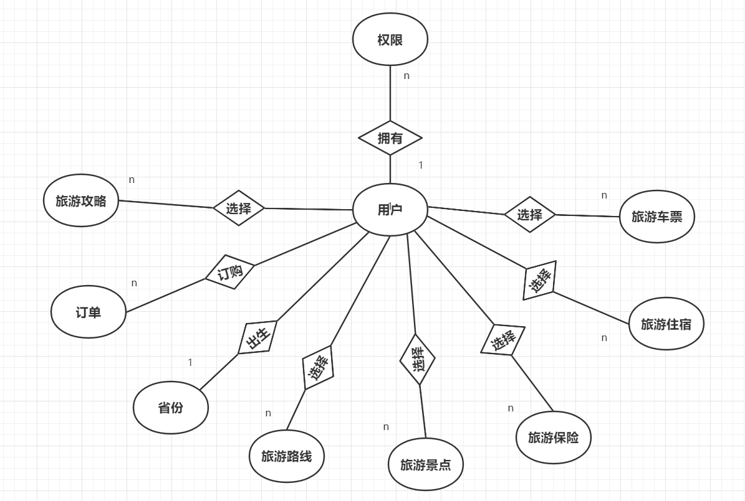

图3.16 系统ER图

### 地接管理系统表数据库物理结构设计PDM

根据上面的相关关系，表的概念结构PDM图如下：

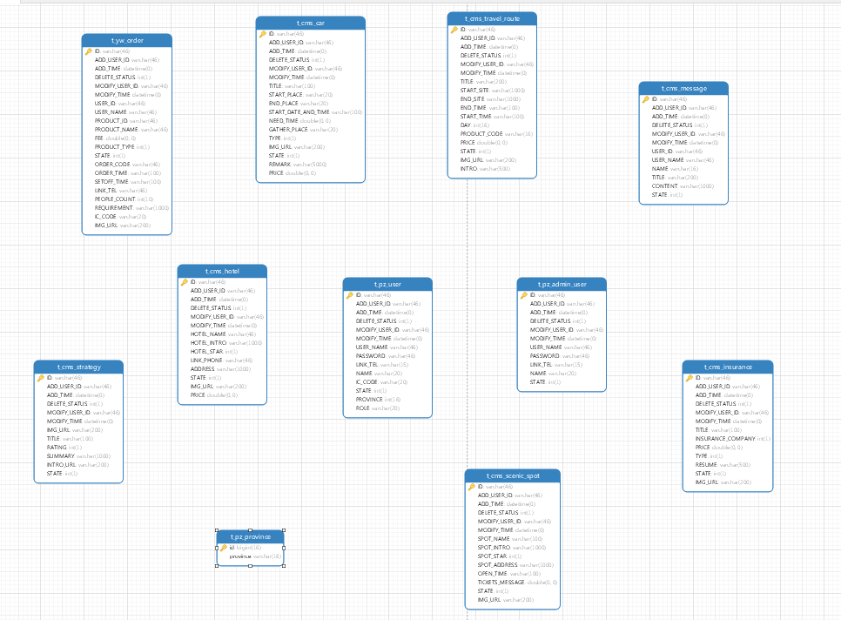

图3.18 地接管理系统表数据库物理结构PDM图

### 地接管理系统表结构设计

在附录

# 系统实现



## 系統的运行环境

### 系統服务器环境

* 相关硬件环境，系統要想进行相关访问数据等需要一个服务器，这里我们租的是学生云服务器用来部署项目。：

|  |  |  |
| --- | --- | --- |
| **硬件设备** | **运行的配置** | **完美运行的配置** |
| CPU | 一核 | 双核 |
| 硬盘 | 10G | 30G |
| 内存 | 512M | 4G |

* 软件环境具体要求如下：

|  |  |  |
| --- | --- | --- |
| **项目** | **最低配置** | **推荐配置** |
| 操作系统版本 | LinuxCentOS6 | LinuxCentOS8 |
| 相关数据库 | MYSQL8.0 | MYSQL8.0 |
| 开发工具 | IDEA |  |

### Web程序使用端环境

* 相关硬件的环境具体要求：

1. 运行内存：1GB以上；
2. CPU：1核处理器；
3. 存储内存：4GB以上；

* 需要安装的软件：web浏览器。

## 系统演示

### 游客前端系统演示

1. 访问个人中心实现

游客进入“个人中心”，可以查看个人订单，个人留言，修改个人资料，更改密码如下图所示：

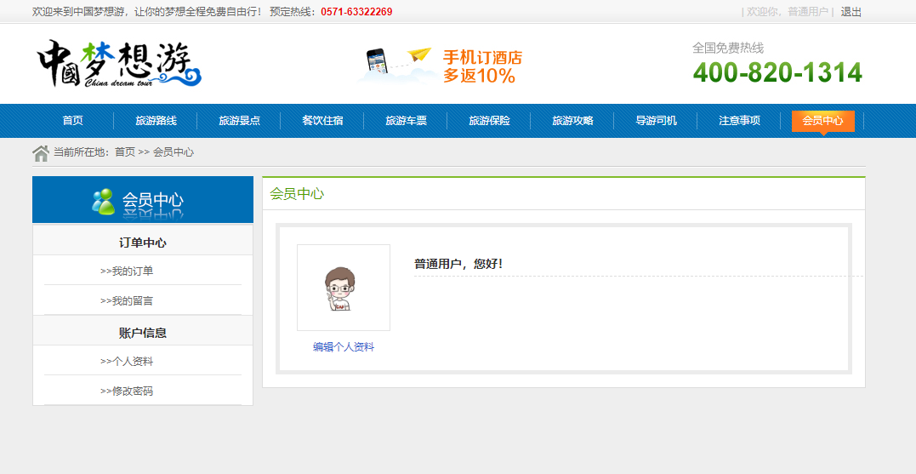

1. 查看旅游路线实现

游客进入“旅游路线”，可以预定相关路线，如下图所示：

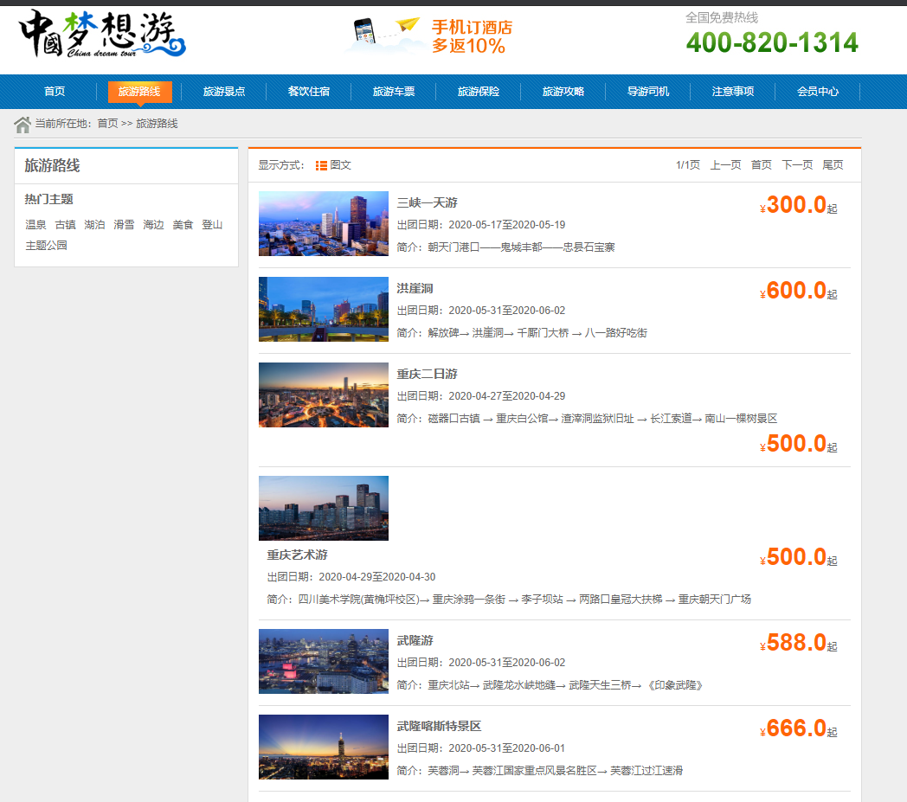

1. 酒店预定实现

业主进入“餐饮住宿”，可以查看所有酒店，并选择预定，如下图所示：

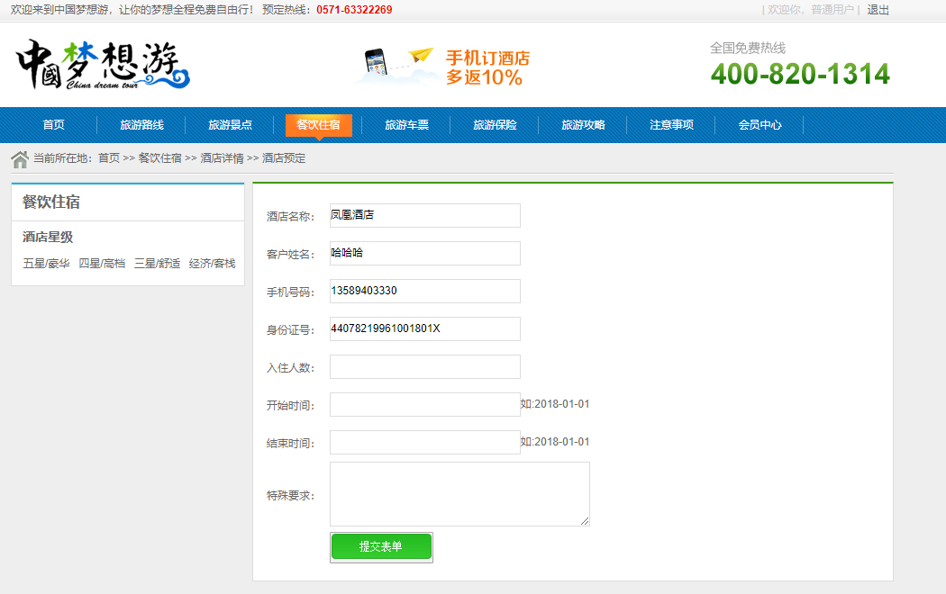

1. 查看旅游车票实现

游客点击进入“旅游车票”，可以预定火车票、飞机票、客车票等如下图所示：

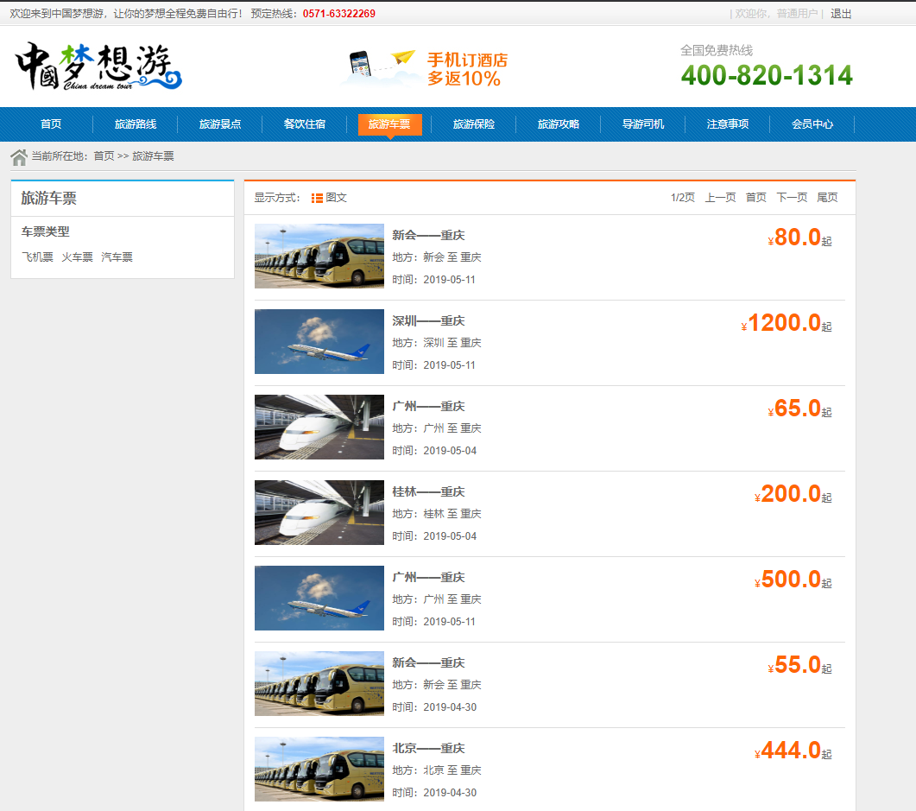

1. 购买旅游保险实现

业主点击 “旅游保险”，可以选择保险，如下图所示：

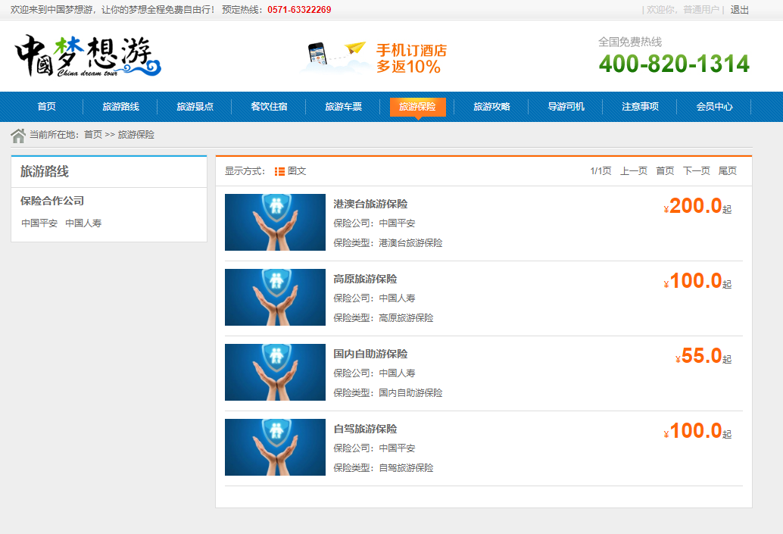

1. 查看旅游攻略实现

业主点击进入旅游攻略”，可以查看心仪景点的攻略，如下图所示：

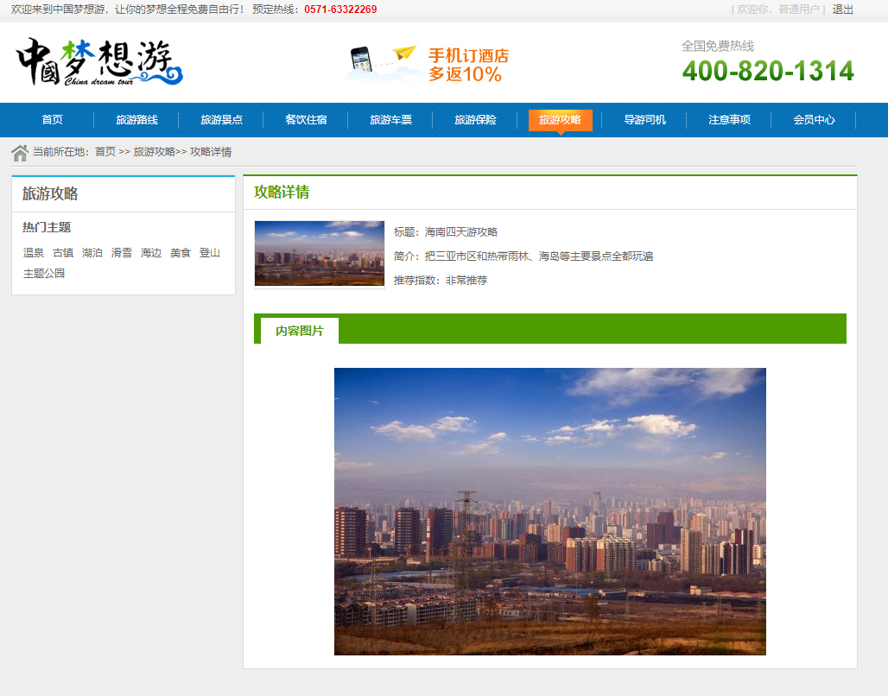

1. 选择导游司机实现

业主点击进入“导游司机”页，可以查看所有的导游和司机，如下图所示：

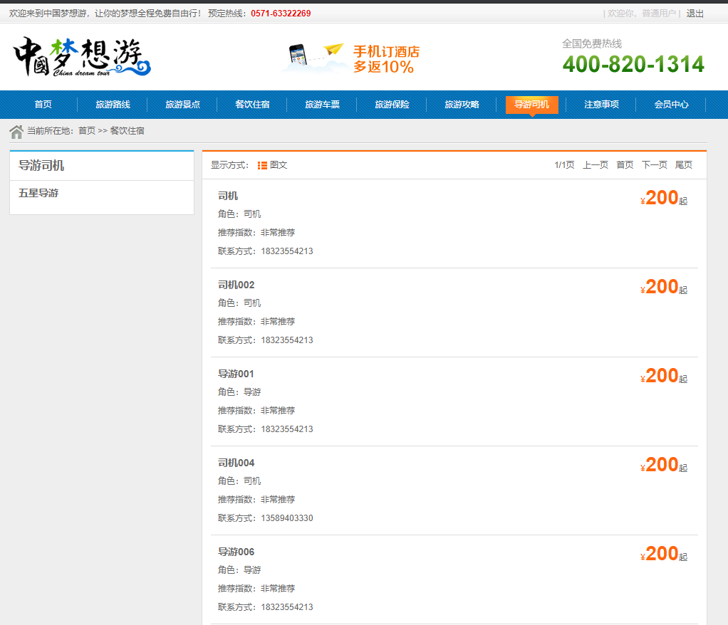

1. 查看注意事项

业主点击进入“注意事项”，可以查看所需要的东西，如下图所示：

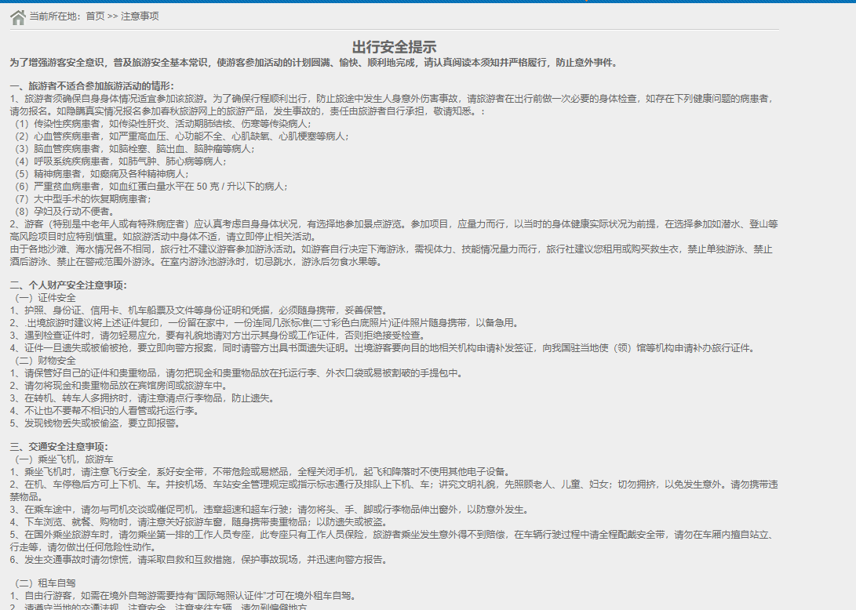

### 物业端系统演示

1. 车位管理窗口实现

点击进入车位管理模块，可以查询车位信息，帮助车主找到临停车位，进行汽车的出入库，计算临停车位拥金，如下所示：

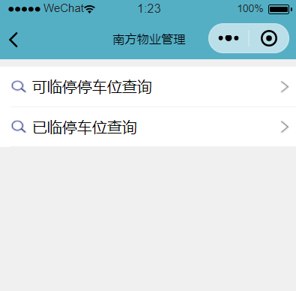

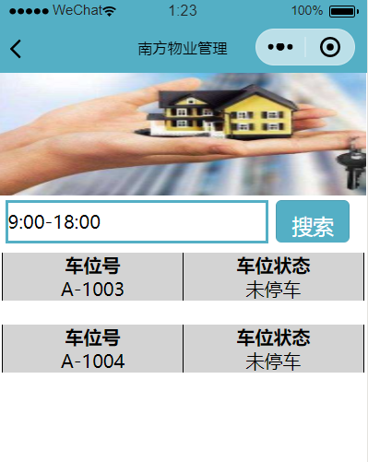

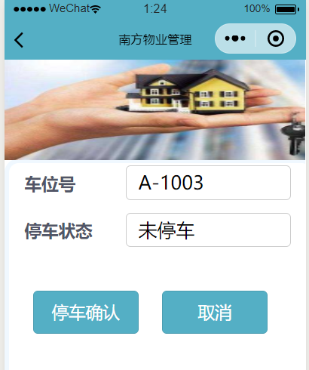

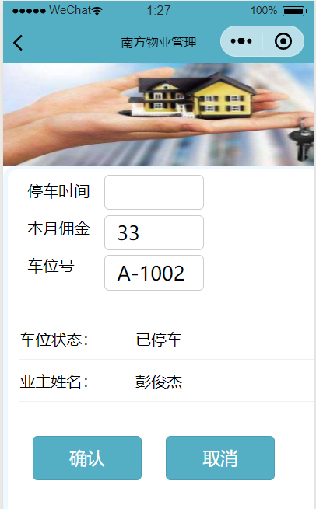

1. 报修处理窗口实现

点击进入“报修处理”，可以显示业主端传过来的报修内容，进行报修确认如下所示：

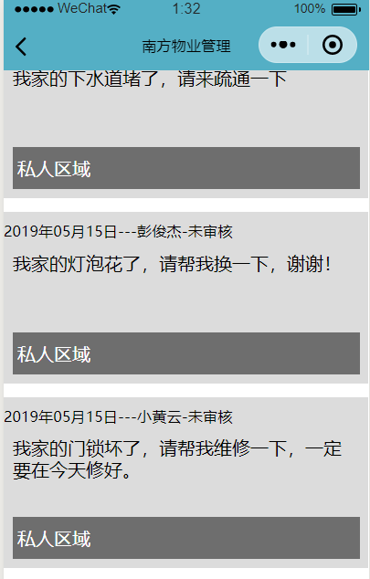

1. 访客管理窗口实现

点击进入“访客管理”，可以查询出对应的访客信息，进行访客访问确认如下图所示：

1. 建议查看窗口实现：

点击进入“建议查看”，可以查看业主反馈的建议，如下图所示：

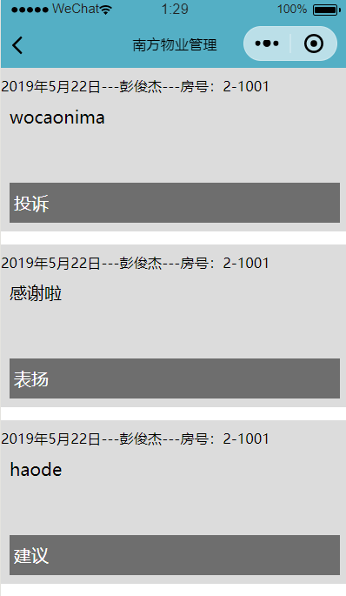

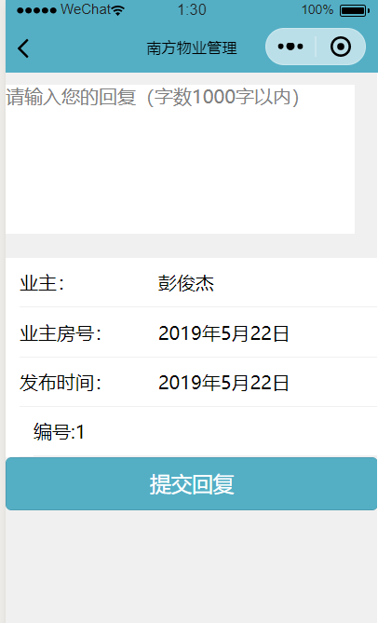

1. 业主管理窗口实现

点击进入“业主管理”，可以业主信息进行新增，修改，删除，查询，如下图所示：

1. 物业收费窗口实现

点击进入“物业收费”，可以添加物业费用信息，修改费用信息等，如下图所示：

1. 楼宇管理窗口实现

点击进入楼宇管理，可以查看小区楼宇名称，住户情况，入住率等，如下图所示：

# 系统测试



## 测试目的

测试是开发完成后一个很重要的环节，对于提高系统稳定性和质量至关重要，合理的测试用例，能减少有效上线后的Bug数量和资产损失。如果在此阶段出现问题，应该迅速修正Bug，回归到正确的方向。

## 测试用例

1. 业主报修测试

表5.1旅游景点预定测试用例

|  |  |  |  |
| --- | --- | --- | --- |
| **测试编号** | CS1 | | |
| **名称** | 旅游景点预定 | | |
| **条件** | 进入旅游景点界面 | | |
| **输入数据** | 个人信息、金额 | | |
| **测试相关步骤** | | **预期相关结果** | **实际相关结果** |
| 1. 输入支付金额； | | 输入框显示金额 | 同预期结果一样 |
| 1. 点击确认支付按钮； | | 提交成功，弹出成功提示框。 |
| 1. 点击“确认”按钮； | | 返回初始页面 |

1. 旅游路线修改测试

表5.2 旅游路线修改测试用例

|  |  |  |  |
| --- | --- | --- | --- |
| **测试编号** | CS2 | | |
| **名称** | 旅游路线修改 | | |
| **条件** | 进入旅游路线修改界面 | | |
| **输入数据** |  | | |
| **测试相关步骤** | | **预期相关结果** | **实际相关结果** |
| 1. 点击要修改的路线信息 2. 点击信息条； | | 跳转到旅游路线修改详细界面。 | 同预期结果一样 |
| 1. 点击“确认”按钮； | | 确认成功，弹出“确认成功”提示框。 |

1. 旅游攻略信息添加测试

表5.3旅游攻略信息添加测试用例

|  |  |  |  |
| --- | --- | --- | --- |
| **测试编号** | CS3 | | |
| **名称** | 旅游攻略信息添加 | | |
| **条件** | 进入旅游攻略信息界面 | | |
| **输入数据** | 分享心得 | | |
| **测试相关步骤** | | **预期相关结果** | **实际相关结果** |
| 1. 输入景点信息； | | 输入框显示景点信息。 | 同预期结果一样 |
| 1. 点击时间下拉框选择临停时间段； | | 输入框显示时间段。 |
| 1. 点击“确认”按钮； | | 提交成功，弹出“添加成功”提示框。 |

1. 餐饮住宿查询测试

表5.4餐饮住宿查询用例

|  |  |  |  |
| --- | --- | --- | --- |
| **测试编号** | CS4 | | |
| **名称** | 餐饮住宿查询 | | |
| **条件** | 进入餐饮住宿查询 | | |
| **输入数据** | 查询时间段：18：00-24：00 | | |
| **测试相关步骤** | | **预期相关结果** | **实际相关结果** |
| 1. 选择查询时间段 | | 输入框显示查询时间段。 | 同预期结果一样 |
| 1. 点击查询按钮； | | 显示出查询的餐饮住宿信息条。 |

# 结论

为了物业管理高效快捷的管理，业主的便利度，提高物业管理水平，实现物业线上管理，本文利用网络资源，基于微信小程序实现前台数据的静态显示与交互，访问及管理后台数据库内容通过java语言实现。

该程序能够稳定的运行各项业务以及以最高效方便的界面引导业主使用各项功能，在界面布局上，其简洁明了，迎合大众审美，在使用感上，其操作方式简单，并能最大程度上满足业主的需求，能够快速有效的响应界面。通过对该程序的合理的开发及应用，大大提高了物业管理效率，提高业主满意度。

本次设计过程中主要成果如下：

1. 为了充分了解我国目前物业系统中相关系统程序开发中存在的不足与优势，本文通过分析国内外物业系统发展的现状，并且分析了物业管理公司所需要处理的各项实际业务，于是最终使用UML建模技术真实展现业主的各项需求。
2. 很具数据库的设计理论，对本数据库概念，逻辑和物理结构进行了分析设计。
3. 设计系统功能模块的操作流程，后台采用java语言开发。

然而由于时间，资源和科学技术水平的限制，该系统仍有很多有待改进的不足之处，具体表现如下：

1. 该程序系统功能还不够完备，需要进行完善。其仅仅只能满足业主的基本的业务要求，还没有科学的实现门禁管理方式，不能完全合理有效的进行停车场车位管理，水电费直接缴纳等功能。
2. 没有完善一些非业务化的需求。现实中小区的管理要求需要具有数据处理分析、统计入住率等，本程序还暂且未合理解决这方面的问题
3. 很多功能没有实现自能化操作，还需要手工输入。

# 致谢

本文是我在大学4年本科生涯交出的最后一份答卷，所以，感谢各位老师和各位同学对我的指导与照顾。

首先，我的毕业设计指导老师—程勇军老师表示感谢，在程老师的直接指导下，我完成了本论文和程序的研究和工作，程老师给我提了很多宝贵的建议。今后的学习工作中，我将继续遵从程老师的教导，全力认真完成每一件事。

同时，我也要感谢本专业所有的老师，因系里老师这几年的教导与照顾，我才能学习到专业知识，这次的毕业设计才能比较顺利完成，为自己的未来打下了一个良好的基础。在此，我还要感谢母校，祝母校桃李满天下。

这四年的大学生活使我受益匪浅，感谢这4年遇到的每一个人，你们帮助我成长，帮助我学会了很多课本上学不到的本领。

最后，感谢审阅此文和参与答辩而付出辛勤汗水的各位老师们，您们辛苦了。

# 参考文献

1. 李志等. 基于.NET MVC架构的网上珠宝销售系统的设计与实现[J]. 计算机应用与软件 2013(3) 186-189
2. 赵伟,王志华. 基于.NET和MVC的CMS设计及优化[J]. 科学技术与工程 2013(3) 771-775
3. 王鹏. SU公司发展电子商务的战略研究[D]. 电子科技大学 2012
4. 周静. 超市触网自建O2O 品种少体验差折射消费痛点[N]. 通信信息报 2015-12-23 (B03)
5. 加洛韦(美). ASP.NET MVC5高级编程[M]. 2015年 清华大学出版社
6. PAUL KIMMEL(美). LINQ编程技术内幕[M]. 2009年 机械工业出版社
7. Jonathan Chaffer(美). JQUERY基础教程[M]. 2009年 人民邮电出版社
8. ELIZABETH CASTRO(美). HTML5与CSS3基础教程(第8版)[M]. 2014年 人民邮电出版社
9. 胡荷芬. UML面向对象分析与设计教程[M]. 2012年 清华大学出版社
10. 张善文. 软件测试及其案例分析[M]. 2012年 西安电子科技大学出版社
11. S.A.M. Rizvi, Syed Imtiyaz Hassan. Managing Input Events of Interactive Software System Based on MVC and. Net Framework[C]. IEEE International Advance Computing Conference 2009
12. Turban, Efraim, Lee, Jae, King, David, et al. Electronic commerce: a managerial perspective[J]. Computer Networks 2008(6) 667–668
13. Kurtz J. ASP.NET MVC4 and the Web API[M]. 2013 Apress
14. Chaudhary M, Kumar A. Using jQuery Frameworks[M]. 2015 Apress
15. Freeman A, Rattz J C. LINQ to Entities Operations[M]. 2010 Apress